ООО «Турцентр-ЭКСПО» г. Белгород, ул. Щорса, 64 а, III этаж
Остановка ТРЦ «Сити Молл Белгородский»
www.turcentr31.ru т./ф: (4722) 28-90-40; тел: (4722) 28-90-45; +7-951-769-21-41

ЛАЗАРЕВСКОЕ (СОЧИ), «У РОЗЫ» Лето 2024
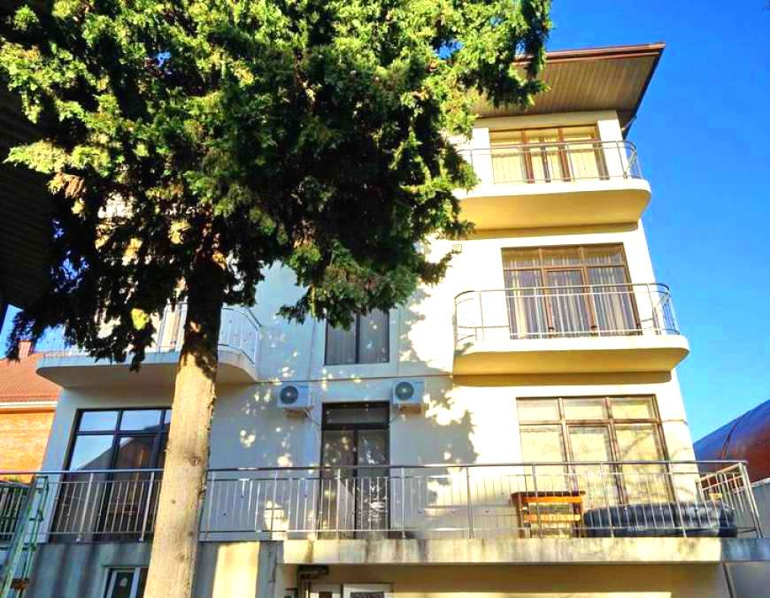Отель «У Розы» — идеальное место для комфортабельного отдыха в центре п. Лазаревское как для семьи с детьми, так и для молодежи. Лазаревское представляет собой уютный и спокойный курортный поселок. С одной стороны здесь теплое и ласковое море, с другой поселок окаймлен скалистыми отрогами, которые создают не менее интересную картину, привлекая любителей природы невероятными пейзажами. Курорт Лазаревское - это 280 дней солнца и тепла в году. В отеле «У Розы» уютные и современные номера. Постельное белье и полотенце в необходимом количестве. Текущая уборка и смена белья через 5 — 7 дней. Кулер с горячей и холодной водой — на каждом этаже. В отеле 4 этажа. До моря 5−7 минут прогулочным шагом мимо столовых, отделов со сладостями, продуктовых и сувенирных лавок. По пути на море не нужно переходить ж/д пути и федеральную трассу. В шаговой доступности от отеля: развлекательные центры, бары и рестораны, причал с яхтами и теплоходами для морских прогулок. Рядом центральный рынок (через дорогу) и площадь с фонтанами. Развлечься с детьми вы сможете в парке «Культуры и Отдыха» (5 минут ходьбы), где расположено масса веселых аттракционов и самое большое в России колесо обозрения. В отеле приветливый персонал. Есть прачечная. Наличие столиков на общей кухне и на территории двора. Есть мангал. Бесплатная мини-парковка. Wi-Fi в номерах. Курение разрешено в специально отведенных местах.
Размещение: «Стандарт» 2-х, 3-х, 4-х местные номера с удобствами с балконом и без (WC, душ, ТВ, холодильник, кондиционер, двуспальные и односпальные кровати, тумбочки, стол, стулья, шкаф, столик на балконе).
Пляж: 2 пляжа: «Центральный» и пляж «Багратион» 5-7 мин – мелко-галечные (водные аттракционы).
Питание: оборудованная кухня для самостоятельного приготовления на 1 этаже.
Дети: до 5 лет на 1 месте с родителями – 7550р., до 12 лет скидка на проезд - 200 руб.

Стоимость тура на 1 человека (7 ночей)
Размещение  Заезды | СТАНДАРТ
 | без балкона |  |  | с балконом |  |  | Доп. место взрослые и дети (евро-раскладушка)
 | 2-х мест.  с удоб. | 3-х мест.  с удоб. | 4-х мест.  с удоб. | 2-х мест.  с удоб. | 3-х мест.  с удоб. | 4-х мест.  с удоб.
03.06.-12.06. | 11950 | 11250 | 10850 | 12650 | 11750 | 11250 | 10500
10.06.-19.06. | 13900 | 12600 | 12200 | 14850 | 13700 | 12600 | 10700
17.06.-26.06. | 14100 | 12900 | 12500 | 15000 | 13900 | 12900 | 10900
24.06.-03.07. | 15100 | 13400 | 12900 | 16000 | 14800 | 13400 | 11100
01.07.-10.07. | 19300 | 16600 | 15100 | 21350 | 17500 | 16600 | 11300
08.07.-17.07. | 19600 | 16900 | 15400 | 21850 | 17900 | 16900 | 11300
15.07.-24.07. | 20200 | 17200 | 15900 | 22100 | 18300 | 17200 | 11500
22.07.-31.07. | 20200 | 17200 | 15900 | 22100 | 18300 | 17200 | 11500
29.07.-07.08. | 20200 | 17200 | 15900 | 22100 | 18300 | 17200 | 11500
05.08.-14.08. | 20200 | 17200 | 15900 | 22100 | 18300 | 17200 | 11500
12.08.-21.08. | 20200 | 17200 | 15900 | 22100 | 18300 | 17200 | 11500
19.08.-28.08. | 20200 | 17200 | 15900 | 22100 | 18300 | 17200 | 11500
26.08.-04.09. | 18500 | 16200 | 14900 | 20450 | 17300 | 16200 | 11500
02.09.-11.09. | 15800 | 14500 | 13800 | 18000 | 15600 | 14500 | 11300
09.09.-18.09. | 15300 | 14200 | 13200 | 17500 | 15100 | 14200 | 11300
16.09.-25.09. | 14200 | 12900 | 12700 | 15600 | 13900 | 12900 | 11100
23.09.-02.10 | 12950 | 12250 | 11950 | 13650 | 12750 | 12450 | 10900
В стоимость входит: проезд на автобусе, проживание в номерах выбранной категории, сопровождение, страховка от несчастного случая.
Курортный сбор за доп. плату.
Выезд еженедельно по понедельникам.
Хочешь классно отдохнуть – отправляйся с нами в путь!!!!

